Karta Produktu
TAMPA S1 SRC
Trzewiki bezpieczne z podnoskiem stalowym
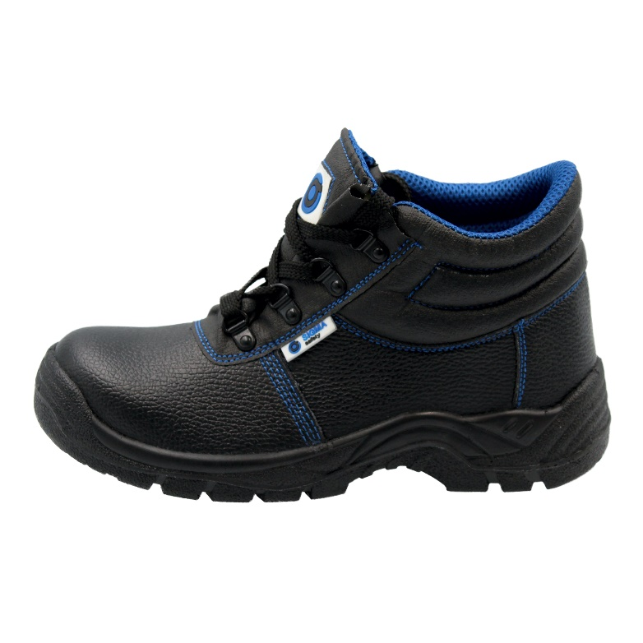
Trzewiki bezpieczne model TAMPA przeznaczone są do pracy na otwartej jak i zamkniętej przestrzeni.
Obuwie jest środkiem ochrony indywidualnej KATEGORII II, spełniającymi wymagania Rozporządzenia Parlamentu Europejskiego i Rady Europejskiej (UE) 2016/425 oraz normy zharmonizowanej: EN ISO 20345:2011
Model TAMPA chroni użytkownika przed następującymi zagrożeniami:
- palce stopy przed uderzeniem z energią do 200 J i
zgnieceniem z siłą do 15 kN
- przed poślizgiem SRC (na podłożu ceramicznym i
stalowym)
- przed olejem napędowym FO od podłoża
- przed uciskiem (statycznym) na poszczególne części ciała
E – pochłanialność energii w obszarze pięty
- wodą i wilgocią od podłoża

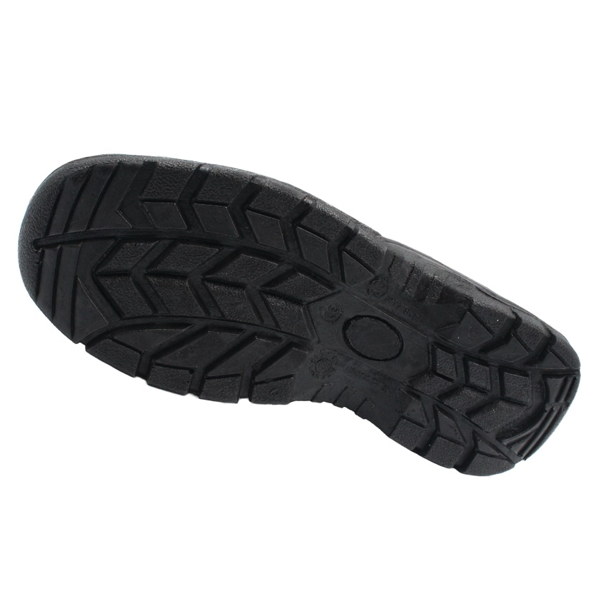
Cholewka: skóra naturalna - dwoina bydlęca 1,8mm – 2,0mm
Podszewka: EASY ABSORB 3D oddychająca i wysoko
absorbująca wilgoć
Wyściółka: anatomiczna EVA z warstwą NON-WOVEN
Podnosek: stalowy – komfort, trwałość i optymalna szerokość
Wkładka antyprzebiciowa: brak
Zelówka: BLACK FLEX PU DOUBLE
Rozmiary: 36-50
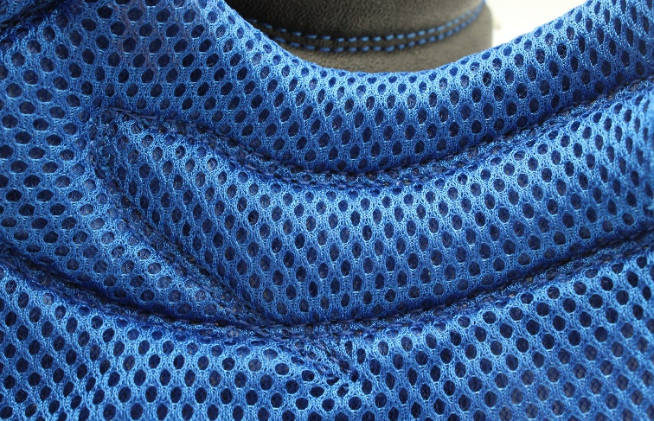
Opakowanie zbiorcze: 10 par
Regionalny dystrybutor:

